书名：永不止步
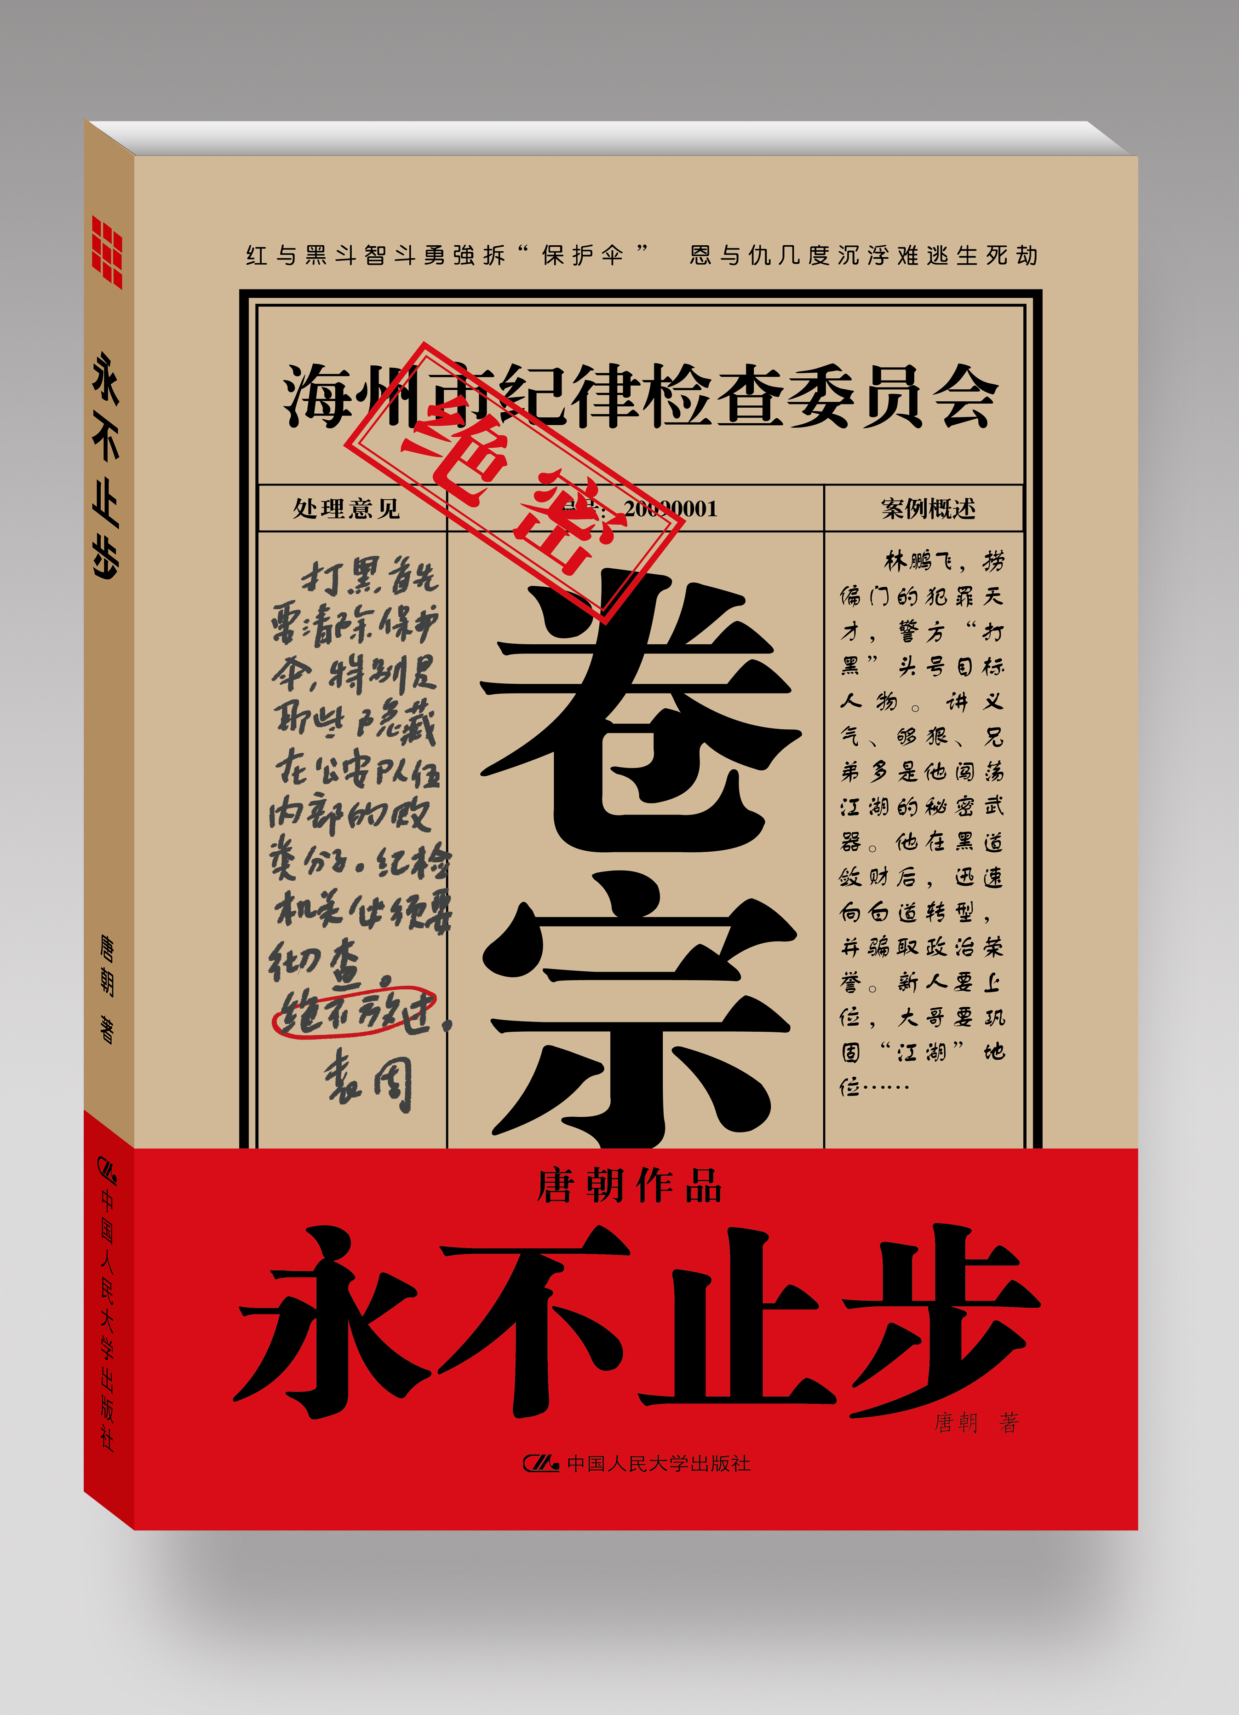
书号：978-7-300- 14066-7
著者：唐朝 著，
责任编辑：蓝瑟
成品：160*235MM 页数：234页
纸张：70克轻型纸
装祯：平装
出版时间：2011.10
定价：29.80元
出版社：中国人民大学出版社

◎ 本书卖点
○ 反腐打黑是全民关注的热点话题。
○ 本书的打黑故事、黑白道人物都有现实原型，真实生动，震撼刺激。
○ 本书同名电视剧由苏舟导演，孙红雷（饰黑老大林鹏飞）PK段奕宏（饰刑警章子文）演绎黑白人生，电视剧将在近期盛大播出。
○ 本书出版信息将在百市千县独播剧场持续播出。

◎ 读者定位
○ 一般大众读者
○ 喜欢看警匪、打斗电视剧的观众

◎ 作者简介
唐朝，中国电视艺术家协会电视管理委员会副主任、大同市影视文化产业园区管委会主任。研究方向：金融投资、影视传媒、现代文学。
主要作品：纪实作品《非常真相》；企业管理作品：《立即改正这些错误》、《企业管理中的18个致命错误》；小说：《密捕首富Ⅰ》、《密捕首富Ⅱ》、《铁腕省长》、《永不止步》。其中《密捕首富》已由江苏故事广播制作成广播剧；《密捕首富》、《永不止步》将由公安部华盛音像出版社拍摄成电视剧；《铁腕省长》将由果然传媒拍摄成三十集电视剧，曾执导电影《任长霞》的著名导演宋江波将执导本剧。

◎ 内容简介
林鹏飞，捞偏门的犯罪天才，警方“打黑”头号目标人物。讲义气、够狠、兄弟多是他闯荡江湖的秘密武器。他在黑道敛财后，迅速向白道转型，并骗取政治荣誉。新人要上位，大哥要巩固“江湖”地位……
“黑社会” 被联合国预防和控制犯罪机构视为“有组织犯罪”。有组织犯罪是具有严重社会危害性的丑恶现象，它以“刑事犯罪、黑经济结构以及管理机关的腐败” 三者相结合为特点，形成严重影响并妨碍人们正常生产、生活的黑恶势力。 “打黑风暴” 使在一些地区横行多年的黑恶势力团伙被摧毁，一批“黑老大” 落网，一些充当黑社会“保护伞” 的党政干部和政法干警也被调查、“双规”。
在这场黑白对决、生死较量中，新任市委书记震怒，下定决心：打黑！非常时期，非常黑帮；非常刑警，非常任务。全城戒备，绝不放过！枪战，黑帮大开杀戒！斗法，名律师助阵黑帮！弄权，欲望背叛信仰！出击，尊严挑战权力！刑警为使命而战，为荣誉而战，为法律而战，为人民而战！
◎ 作者序

黑道、白道组成了江湖。
我第一次与“黑社会” 遭遇是在沈阳。当时我去沈阳调查刘涌案件。之前已经通过相关渠道掌握了很多内幕， 由于案情重大，诸多非常敏感的细节必须要进一步核实，我不得不再次独自来到沈阳。
夜，很静。我在宾馆里修改文章。
听到敲门声，我起身开门。门刚开，“别出声！”一支冰冷的枪管就顶在了我的脑门儿上，我看见一个留着寸头貌似社会青年的人手里端着一支“五连发”。当时我的脑子一片空白。
“寸头”用枪捅了我一下，我被枪顶着一步步退到屋里面。一共进来两个人。“寸头”用枪顶着我，另外一个人似乎在找什么东西。
我正琢磨怎么办，对方已经从床上拿起了我写刘涌的那篇文章。对方坐在床上非常认真地看着。看样子好像是来“审稿”的。“五连发”一直顶在我的脑门上。我能感觉到，我的手心和头上都冒汗了。
也不知道过了多久，看文章的那个人冲着“寸头”摆了摆手，对我说：“看来你知道不少事儿啊？”“有些还得核实！”作为事件的记录者，我只记录了已经发生的事实。我并没有诋毁或歪曲刘涌和他的手下。那天他们也没有为难我。
“回去不许乱写！”对方警告着我，“寸头”用枪又捅了我一下，我点了点头。对方又问了我一些当时非常敏感的问题。《刘涌案揭秘——“黑帮教父”七亿财富真相》这篇文章首发在《检察风云》杂志（2005年第7期）上。有了那次的亲身经历，我才理解了“打黑”的重要性。
我理想的职业有两个：刑警、作家。以前我总喜欢泡在刑警队。经常与刑警们一起“研究”案子。我曾经也参与调查过轰动全国的大案、要案。《永不止步》是我为刑警们写的第一部文学作品。我是用敬畏的态度来创作这部作品的。
中国公安机关刑事犯罪侦查机构有一个部门负责“有组织犯罪侦查”。这个部门的主要工作就是我们通常所说的“打黑”。要写好刑警如何“打黑”并不是一件容易的事。不仅要懂得公安系统的工作流程以及各种专业术语、建制、称谓、侦破技巧等等，还要专门研究“黑社会”。如果不认真做足功课，你是无法“原生态”还原这些场景的。
尽管这只是一本小说，书中所描写的这些刑警们在现实生活中都是有原型的，他们中的很多人都是我的朋友。书中的黑道人物也是有原型的，他们中有的人已经离开了这个世界，有的已经在监狱里服刑了，也有人已经“漂白”了。
必须要特别说明的是：本书中的故事情节与我的家乡山西大同无关。我之所以“擅自”使用了大量山西大同地区的方言，是因为我想家了。离开家乡十多年了，我很想为我的家乡做点事情，如果有可能的话，我希望这部作品的同名电视剧能在我的家乡拍摄。如果家乡的父老乡亲们能喜欢这部作品，那就是给我最大的奖赏。
每个人都渴望成功。想成功，就需要永不止步。
永不止步，是一种态度，它是领军者演绎精彩人生的秘密武器；永不止步，不是飞扬跋扈，更不是执迷不悟；永不止步，是一种品质：从容、谦逊和内敛；永不止步，绝非口号，而是一种信仰；永不止步，全世界为你让路！
有人的地方就有恩怨，有人的地方就有江湖。江湖，树欲静而风不止。
唐朝
于北京
◎ 简要目录
第一章：丢人败兴，刑警让保安打成这样？

“别打啦，我是市局重案大队的！”杨爱东本来想报个号震慑一下这几个保安，没想到不报号还好，一报号这几个保安打得更狠了。边打边骂：“市局的？今天爷修理的就是市局的！”“重案大队？今天爷把你上身打成保尔、下身打成张海迪！”

第二章：线人领着警察去抓你，赶紧跑吧

这个号码是林鹏飞与对方单线联络专用的。林鹏飞看完短信之后有了一种不祥的预感。对方在短信里用暗语告诉他：“线人领着警察去抓你，赶紧跑吧。”他扫视了一下来宾，他觉得眼前这些宾客中肯定还潜伏着警方的卧底，抓捕自己的警察说不定随时都会出现在自己面前。

第三章：为什么要让我交出佩枪？

“站住——！你再不站住我真开枪啦！”高建民的声音有些颤抖，拿着枪的手有些发抖，他不明白章子文到底要干什么。“我看你是很久没开枪了是吧？”章子文嘲讽地说，“你要是忘了怎么开枪我教你呀！”“你别过来！再过来我真开枪啦！”高建民突然用枪对准已经走到他面前的章子文。章子文把自己的枪放进枪套，用脑袋顶住高建民的枪口，喊着：“开枪——！”

第四章：我不是一个好刑警吗？

程明仁说：“我听说市局抓大鹏的时候，何玮和章子文他们一点都不给大鹏面子，好像还故意让大鹏出丑。大鹏可是个要面子的人，你说依照大鹏的性格他能咽下这口气吗？”“我可以暗中教训一下这两个小子！”肖勇志说，“到时候鹏哥一定会很高兴。”程明仁脸上露出了一丝不易察觉的笑容。

第五章：这可是省厅打黑一号大案

林鲲飞和许新碰了一下杯，“Cheers”，然后说：“市局把鹏飞抓了，说他涉黑。鹏飞是市人大代表，怎么可能涉黑呢？”许新跷着二郎腿，目不转睛地看着林鲲飞，没有表态。林鲲飞又说：“刑侦支队马上就要把案子报过来了，我希望许处长能够认真地审查一下证据，如果证据不足的话，就直接退回去让他们补充侦查。”

第六章：为官一定要记住三个不要

“许市长，您说得对。林鹏飞这个小子要是没有市人大代表这顶红帽子，也不敢这么放肆，也就不会捅这么大的娄子。”李宝京觉得还是许青成比自己高明，把这个责任推到市人大，起码你市人大要负考察不严的责任。市委书记袁周又是市人大常委会的主任，也就是说，许青成要让袁周搬起石头砸自己的脚。

第七章：什么？林鹏飞是特工？

何玮向林鹏飞扬起手中的手铐子，林鹏飞知道，那是自己之前戴过的那副手铐子，何玮做这个动作的意思是要告诉自己，我还会亲手给你戴上这副手铐子的。林鹏飞感觉自己的威信和自尊心在何玮面前荡然无存。林鹏飞朝何玮伸出右手，右手紧握着拳头，他把伸出的中指对准何玮。何玮面无表情地向林鹏飞伸出右手，做了个开枪的动作。

第八章：坟墓里的棺材被撬开了

大约四十多分钟之后，坟墓里的棺材被撬开了。张宝瑞和李新民把里面的死人扔了出来。郭世杰看到一具死尸从坟墓下面扔到了自己面前，吓得“嗷——”地一下蹦向远方，然后撒腿就跑。王贵生和张宝瑞、李新民在后面紧追。

第九章：黑社会之所以猖獗，都是惯出来的！

“黑社会之所以猖獗，都是惯出来的！但绝不是老百姓惯出来的！都是我们这些当刑警的惯出来的！如果不惯他们，发现一个抓一个，一有苗头就给他灭火儿，地痞永远也发展不成黑社会！”“我们队伍中的一些人之所以惯这些人，不是为钱就是为色！所以我们这次的重点，除了打黑之外，还要把隐藏在我们队伍里的涉黑、护黑人员一起打掉！”

第十章：这个赌场有传说中的那么玄吗？

章子文说：“所以我们必须要加强综合知识的学习。黑社会已经不是以前我们所说的吃、喝、嫖、赌，打、砸、抢简单的治安犯罪行为。林鹏飞这个地下赌场有八个门，分别是休门、生门、伤门、杜门、景门、死门、惊门、开门，分别用红、橙、黄、绿、蓝、靛、紫、绀八种颜色区分，只要他们发现有危险，保安会分别带领不同的客人，从不同颜色的门迅速撤离。”

第十一章：章支队，这回怎么弄这么大的场面？

林鹏飞的警惕性很高，自从上次被警方从曾文倩的生日宴会上带走之后，他就更严格地防范着有可能发生的各种意外情况。地下赌场自从营业以来，每天能给林鹏飞带来近二十万元左右的纯利润，所以林鹏飞就在这个赌场的安全上下了血本。林鹏飞被取保候审之后，他知道警方不会就这样放过他，所以他小心翼翼地和警方周旋着。

第十二章：我们是公安部“打黑办”的！

那名警官掏出工作证亮了一下，说：“你因涉嫌组织黑社会性质组织，现在被依法刑事拘留了！”林鹏飞一听对方是“公安部‘打黑办’的”，心里咯噔一下，心想完了，这次自己是彻底完了。

第十三章：揭开海州官场的这个黑盖子

“海峰，既然你已经决定了，那我就什么也不说了。”程明仁嘴上虽然这么说，可是他心里说：这就是一个扶不起来的刘阿斗。林鹏飞是什么人，那是海州废人的祖师爷，现在你把他的管家给废了，如果他不废了你，那他在海州黑白两道还能混吗？今天你只要把他放了，日后有大鹏收拾你的时候。

第十四章：第一次听说这么残忍的报复

“涛子怎么样啦？”林鹏飞边走边问。“正在做睾丸切除手术！”王贵生跟曾文倩点了点头，他走到林鹏飞身边，小声对他说：“大夫说，涛子的两个睾丸已经无法修复，必须切除。”林鹏飞问：“切除了睾丸，那涛子？……”王贵生压低了声音说：“大夫说，像涛子这个年龄段的男人如果切除了两个睾丸，以后就没有精子啦。”

第十五章：全城戒备，抓！

“把他下身给我扒光了！”肖勇志和何大奎过去把徐大勇下身的衣服全扒了下来。“摁住他，把他嘴堵上！”何大奎从徐大勇的裤子里揪出短裤硬塞在徐大勇的嘴里，然后和肖勇志摁住了徐大勇。林鹏飞过去倒骑在徐大勇身上，把徐大勇的生殖器和睾丸活生生地给切了下来。刚开始徐大勇还挣扎，不一会就疼得昏死过去了。

尾声

◎ 上架建议
纪实小说/ 畅销书

